27 học sinh Trường THPT Đức Hợp được BTC vòng thi cấp Quận – huyện kỳ thi Olympic tiếng Anh trên Internet (IOE) năm học 2023-2024 vinh danh toàn tỉnh
Tác giả: Trần Thị Thúy – giáo viên tổ Ngoại ngữ
Không ngừng nỗ lực học tập và rèn luyện, học sinh trường THPT Đức Hợp vừa ghi dấu thêm thành quả trên hành trình trưởng thành tại Ngôi trường Hạnh phúc.
Kỳ thi Olympic tiếng Anh qua mạng Internet (IOE) cấp Quận – huyện năm học 2023-2024 tại trường THPT Đức Hợp diễn ra ngày 11/01/2024 đã thành công tốt đẹp.
Kết thúc kỳ thi, 27 học sinh khối lớp 10,11,12 của nhà trường đã hoàn thành bài thi với kết quả khá cao. BTC cấp Quốc gia đã tiến hành đối chiếu tính hợp lệ giữa các biên bản thi, video ghi hình trực tiếp tại phòng thi và kết quả ghi nhận từ hệ thống quản trị của giáo viên nhà trường trên website: https://ioe.vn/. Ngày 20/02/2024 Ban Tổ chức đã công bố danh sách vinh danh chính thức kỳ thi IOE cấp Quận – huyện. Theo đó, thành tích của các em học sinh Trường THPT Đức Hợp đã được BTC ghi nhận và vinh danh, cụ thể như sau:
- Cấp Quốc Gia: Em Nguyễn Hạnh Lan - lớp 12A1 - Giải Nhì
- Cấp Tỉnh: 26 học sinh (Khối 10: 8 học sinh; Khối 11: 11 học sinh; Khối 12: 7 học sinh)
+ 01 Giải Nhì: Khối 12
+ 11 Giải Ba: Khối 10: 02; Khối 11: 06; Khối 12: 03
+ 14 Giải Khuyến khích: Khối 10: 06; Khối 11: 05; Khối 12: 03
Danh sách học sinh đạt giải cụ thể như sau:
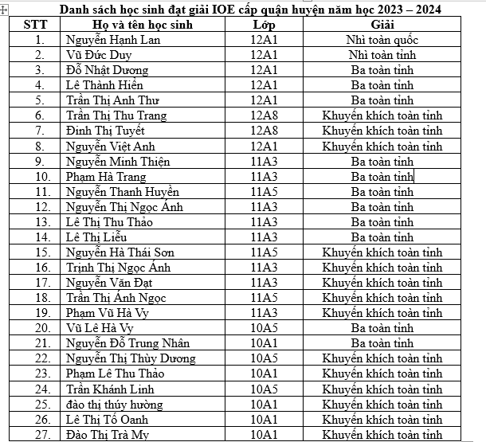
Danh sách học sinh toàn trường được vinh danh toàn quốc và toàn tỉnh

Hình ảnh Giấy chứng nhận vinh danh tại kỳ thi IOE cấp Quận – huyện
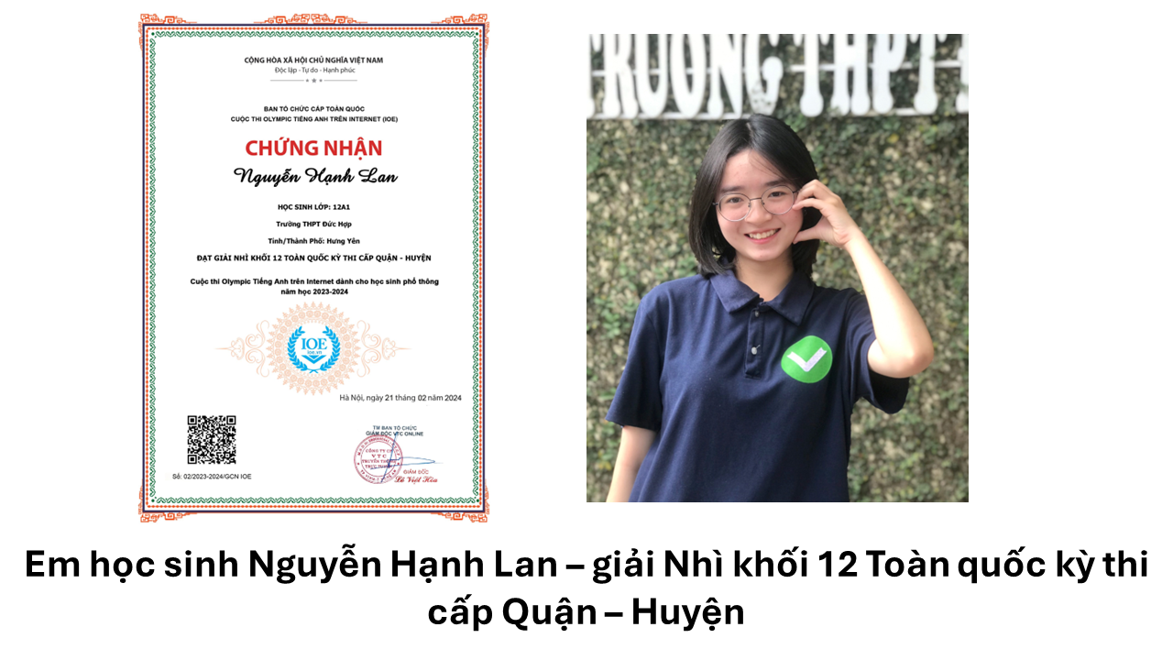
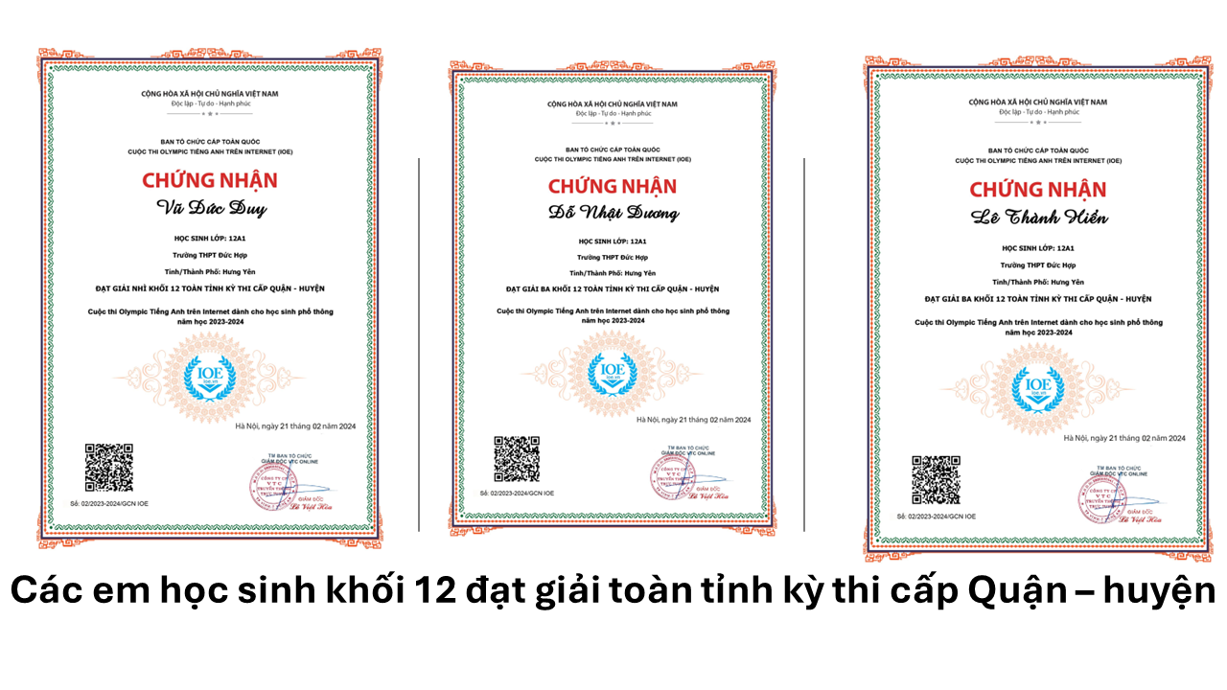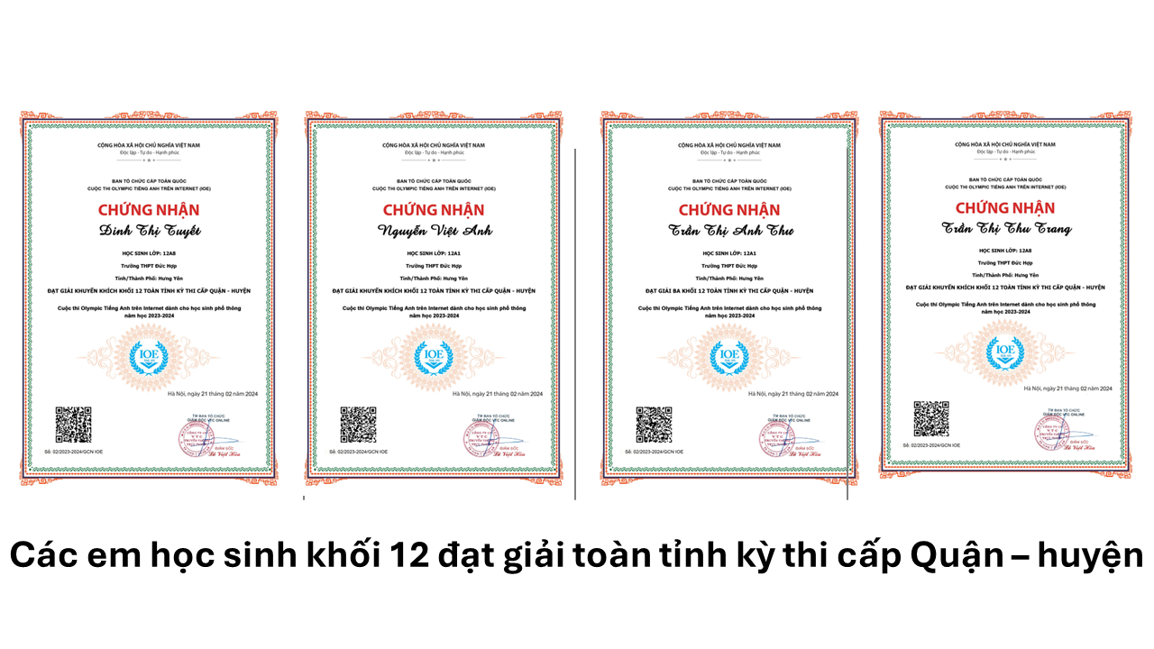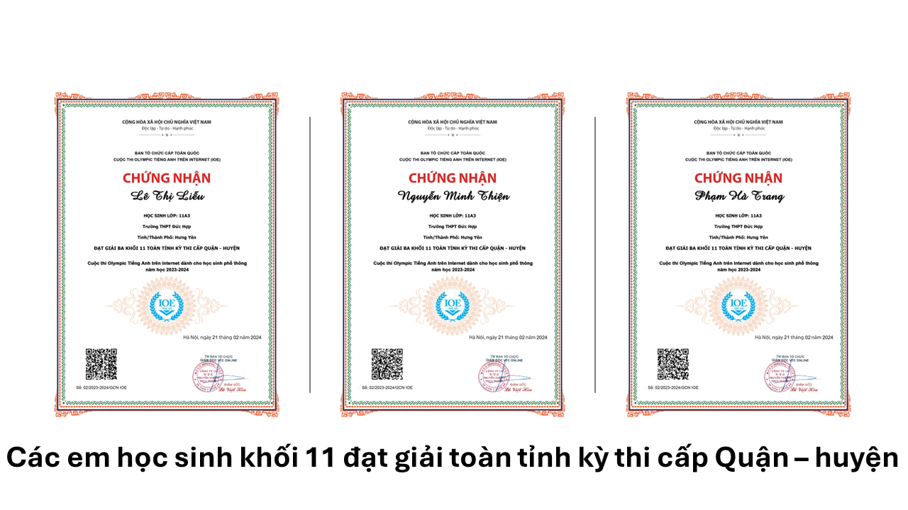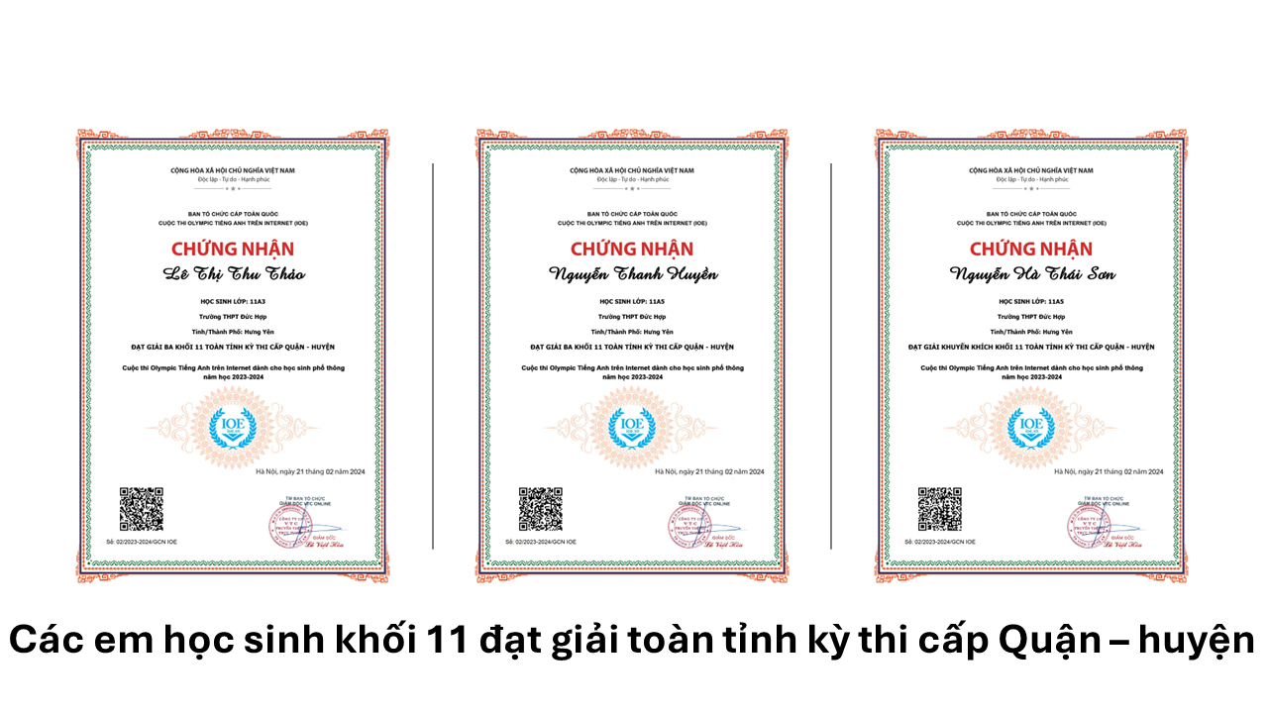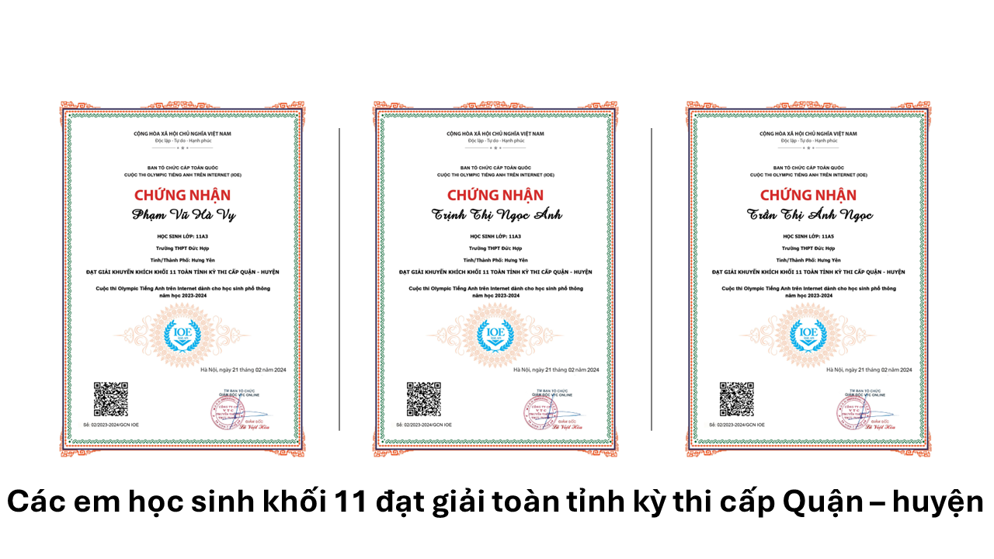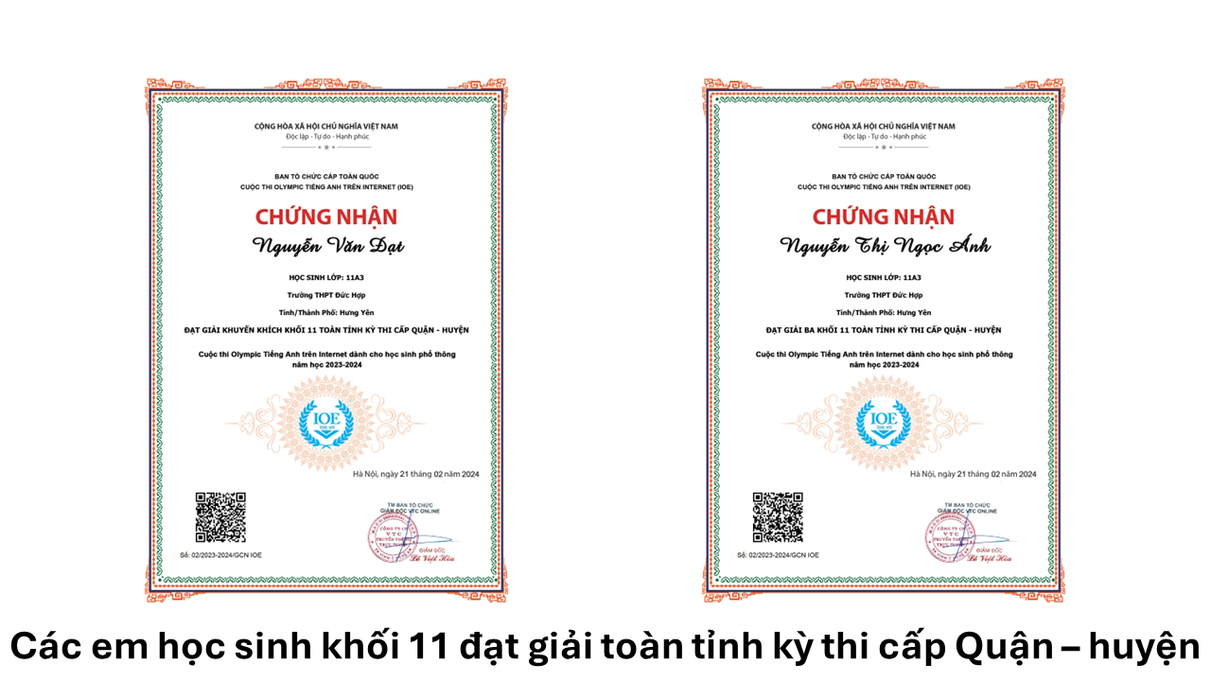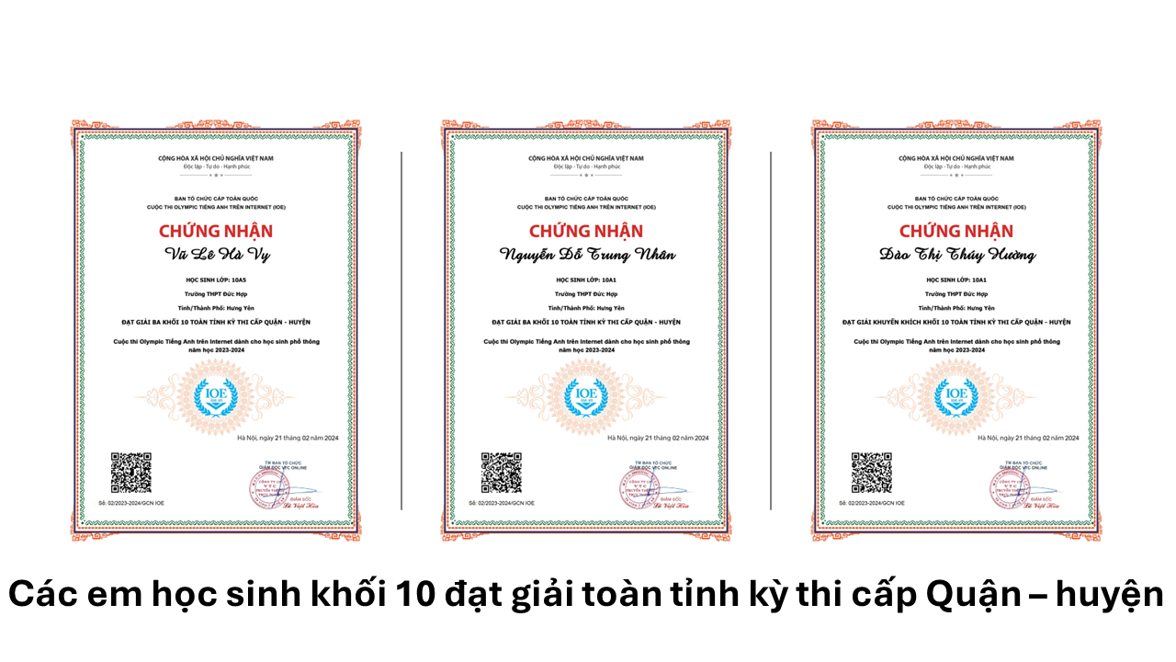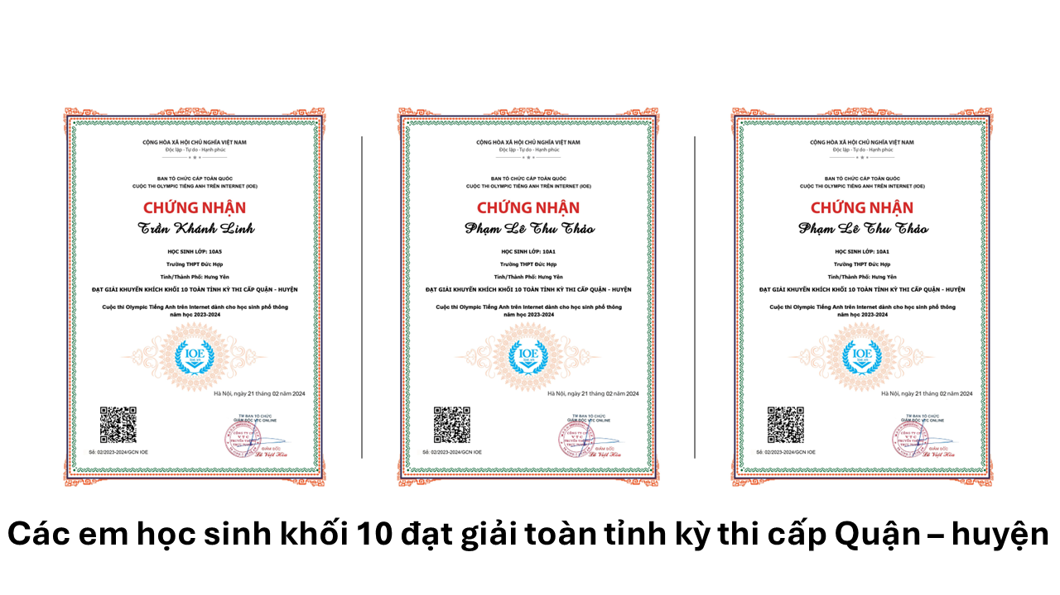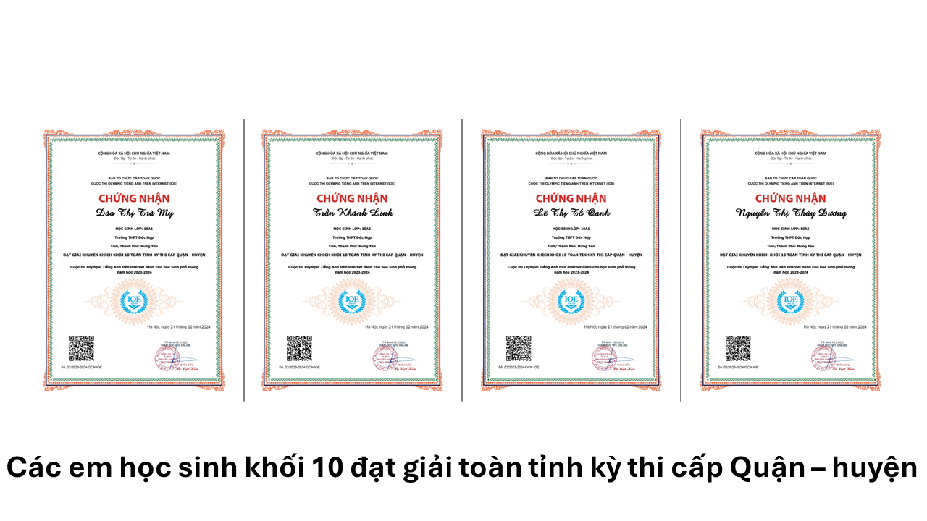
Chúc mừng các em học sinh đã giành được thứ hạng cao trong vòng thi vừa rồi. Đây là thành quả thật ngọt ngào từ tinh thần kỷ luật, nỗ lực tự học, ôn luyện và niềm đam mê dành cho tiếng Anh của các em học sinh. Các em hãy tiếp tục tự tin để chinh phục thử thách ở các chặng tiếp theo của sân chơi tiếng Anh IOE sắp tới!

